**ЗАКЛАД ДОШКІЛЬНОЇ ОСВІТИ (ЯСЛА-САДОК)**

**№1 «ДЗВІНОЧОК» САРНЕНСЬКОЇ МІСЬКОЇ РАДИ**

**Консультація для батьків:**

# Діагностика, профілактика та лікування гельмінтозів у дітей

Підготувала :

старша сестра медична

**Катерина Смирнова**

# Діагностика, профілактика та лікування гельмінтозів у дітей

Гельмінтози — це захворювання, що виникають унаслідок потрапляння в організм паразитичних черв’яків — гельмінтів. Близько тридцяти видів таких паразитів поширені в Україні. Особливість гельмінтозів — надзвичайне різноманіття клінічних проявів: від безсимптомного перебігу до тяжких ускладнень, іноді навіть із летальним кінцем.

Найчастіше гельмінтози виявляють у дітей дошкільного віку. Вони більшою мірою, ніж дорослі, страждають на ці захворювання через:

* низьку кислотність шлункового соку;
* несформованість санітарно-гігієнічних навичок.

Виділяємо такі ускладнення гельмінтозів, як гепатит, цироз та онкологічні захворювання.

Гельмінти можуть уражати майже всі органи і тканини організму, харчуючись ними. Найчастіше вони **паразитують у кишківнику**:

* поглинають харчові речовини і вітаміни, призначені для живлення організму;
* механічно подразнюють кишківник;
* отруюють організм виділеннями;
* шкідливо впливають на діяльність центральної нервової системи.

Наявність гельмінтозу в матері, яка годує немовля грудьми, може погіршувати його здоров’я. У дитини виникають тривалі порушення в роботі органів травлення, що припиняються лише після лікування матері.

## Види гельмінтів

Клінічна картина гельмінтозу залежить від виду гельмінтів. Найбільш поширені у дітей аскариди, гострики, власоглави та карликовий ціп’як. Інколи в кишківнику можуть паразитувати не один, а декілька гельмінтів різних видів, наприклад, власоглави і гострики. У такому випадку несприятлива дія паразитів на організм дитини посилюється.

### Аскариди

Аскариди — це великі круглі гельмінти завдовжки від 15 до 40 см. Вони живуть у тонкому кишківнику. Кожна доросла самка відкладає більше 200 тис. яєць на добу.

Джерело **поширення аскаридозу** — дорослий або дитина, у кишківнику якої перебувають аскариди. Проте небезпеки зараження аскаридозом за безпосереднього контакту немає. З калом виділяються яйця аскарид у незрілому стані. Для свого дозрівання вони потребують певних умов зовнішнього середовища: певної температури, достатньої вологості, аерації. Дозрівання яєць аскарид за найбільш сприятливої температури (близько +30 °С) відбувається протягом двох тижнів, а за нижчої температури (+13…+20 °С) цей процес триває протягом шести тижнів. За температури вище +38 °С на відкритих ділянках ґрунту, освітлених сонцем, яйця аскарид гинуть. За температури нижче +12 °С розвиток яєць зупиняється, тобто в тіні вони зберігають життєздатність, легко зимують під снігом і з настанням теплих днів починають розвиватися.

Як саме яйця аскарид **потрапляють в організм** дитини? Їх можна занести в рот через брудні руки, недостатньо вимиті овочі, фрукти. Значну роль у поширенні аскаридозу відіграють мухи, що переносять на лапках яйця цих гельмінтів.

Після проковтування оболонка яєць розчиняється. Зрілі личинки аскарид, які були в яйцях, вивільняються та проникають через стінку кишківника в кров і з її потоком через печінку і праву частину серця заносяться в легені. Пробуривши дрібні кровоносні судини і стінки легеневих альвеол, личинки просуваються через бронхи в трахею, гортань і потрапляють у глотку, а потім у шлунок і кишківник.

Просування личинок аскарид кровоносним руслом і дихальними шляхами може призвести до **запальних явищ** — бронхіту, пневмонії, плевриту, а також до змін на шкірі — наприклад, кропив’янки. Усі ці явища можуть виникнути вже за декілька днів після потрапляння яєць аскарид в організм дитини.

[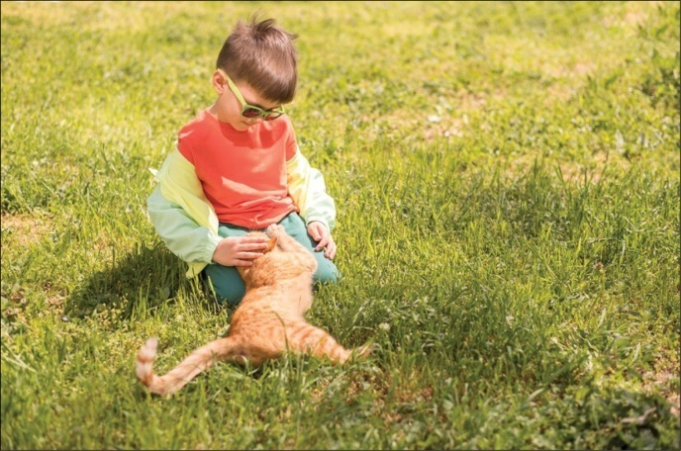](/storage/summernote/66797744cad915912.png)За 10—15 тижнів після проковтування яєць аскариди стають дорослими і відкладають яйця, які можна виявити лише під час мікроскопічного дослідження випорожнень. Тривалість життя аскариди — близько року.

Найчастіше у дітей виявляють легкий перебіг аскаридозу, коли в організмі дитини паразитують **одиничні екземпляри** аскарид. Але зустрічаються й дуже складні форми, якщо число гельмінтів досягає декількох десятків і більше. Коли аскариди, згорнувшись клубком, викликають непрохідність кишківника, це потребує **термінової операції**. Причиною смерті дитини від задухи може стати проникнення аскариди в дихальні шляхи, та, на щастя, такі ускладнення лікарі виявляють досить рідко.

Паразитування в дитячому організмі дорослих аскарид викликає:

* зниження апетиту;
* нудоту та блювоту;
* біль у животі;
* слабкість;
* блідість;
* періодичні проноси;
* біль нападоподібного характеру з концентрацією у правому боці.

За таких симптомів щоразу з’являється підозра на апендицит. Дійсно, інколи аскариди проникають у червоподібний відросток — апендикс, і викликають його запалення.

Аскаридоз пригнічує імунітет, що зумовлює зниження ефективності вакцинації та ревакцинації проти кору, дифтерії, правця, поліомієліту в дітей.

Про **наявність аскаридозу** свідчить наявність гельмінтів, що виходять з калом або блювотними масами, а також результати лабораторних аналізів. За аскаридозу лікар призначає дитині протигельмінтне лікування. За невчасного виведення з кишківника ліки перетравлюються, виділяють велику кількість токсичних речовин, що шкідливо впливає на організм дитини.

Коли аскариди розкладаються, із них виділяється дуже багато яєць, які забруднюють довкілля. Для того щоб запобігти зараженню ґрунту яйцями глистів потрібно обов’язково **знезаражувати випорожнення** хворих аскаридозом дітей, заливати горщик крутим окропом у подвійній кількості стосовно об’єму калу і залишати під закритою кришкою протягом однієї години. Лише після цього фекалії можна вилити у вбиральню. Горщик та унітаз також треба обливати крутим окропом для знищення яєць паразитів.

Якщо дитина після лікування не дотримуватиме правил особистої гігієни — знову їстиме немиті овочі та ягоди, братиме їжу брудними руками, лікуватися потрібно буде знову. А це негативно впливатиме на імунітет дитини.

### Гострики

Гострики — маленькі гельмінти завдовжки в декілька міліметрів, що викликають ентеробіоз. Черв’яки паразитують у великій кількості в тонкій і товстій кишці. Яйця паразитів виявляють не в  калі, а в зішкребах зі складок біля отвору заднього проходу, де самки відкладають яйця. Самки виповзають із отвору найчастіше вечорами, коли дитина ляже в ліжко і зігріється. Відкладають близько 10—12 тис. яєць та гинуть. Через повзання паразитів у дитини виникає **болісне свербіння**.

Коли дитина чеше місця свербіння, яйця гостриків потрапляють на пальці, під нігті, на постільну білизну. Особливість яєць гостриків — швидке формування із них личинок: дозрівання закінчується за 5—6 годин. Тож ті яйця, що потрапили ввечері на білизну та руки, до ранку сповна дозрівають і можуть викликати зараження та самозараження. Тому часто заражаються **всі члени сім’ї**, особливо якщо вони користуються спільними ліжком, рушником та іншими предметами особистої гігієни. Дуже часто дитина повторно заражується новими гельмінтами. І хоча тривалість життя гостриків — лише 30 днів, через повторні зараження **тривалість ентеробіозу** подовжується багато місяців.

Шкідливий вплив гостриків на організм проявляється не лише свербінням, яке порушує сон, робить дитину дратівливою, неспокійною, але й коли гострики заповзають у піхви дівчаток, викликають запалення, що може бути причиною вульвовагініту.

### Гельмінти значно погіршують здоров’я дітей:

• затримують ріст та розвиток  
• знижують рівень імунітету  
• подовжують та ускладнюють перебіг захворювань

Для того щоб позбавитися гостриків, перешкодити багаторазовим самозараженням, потрібно ретельно виконувати такі **санітарно-гігієнічні правила**:

* на ніч дитині потрібно одягати труси, щоб яйця гостриків не потрапляли на руки;
* уранці білизну слід випрати, прокип’ятити або попрасувати;
* уранці й увечері задній прохід дитини потрібно обмити теплою водою з милом, причому ввечері це ліпше робити приблизно через 30 хв після укладання дитини в ліжко, оскільки за цей час значна частина гостриків вже виповзає із заднього проходу;
* на ніч біля заднього проходу можна покласти шматок чистої вати, вранці цю ватку спалити, оскільки на ній може бути багато яєць гостриків;
* щодня після вранішнього підмивання дитини їй необхідно надівати чисті труси;
* у квартирі обов’язково проводити регулярне ретельне вологе прибирання, після закінчення якого ганчірки кип’ятити, а віник обдавати окропом;
* штори й чохли на меблях треба часто прасувати.

Ретельне виконання санітарно-гігієнічних заходів сприяє позбавленню від гостриків. Проте основа лікування цього захворювання — протигельмінтні засоби.

### Власоглави

Власоглави — це дрібні круглі глисти сіруватого кольору завдовжки 3–5 см, що паразитують у тонкому, а особливо часто — у товстому кишківнику і викликають трихоцефальоз. Їхня назва походить від форми: головна частина витончена як волос. Цим тонким кінцем вони глибоко проникають у слизову оболонку кишківника, ніби прошивають його.

Як і за аскаридозу, **зараження власоглавами** настає лише після того, як виділені з калом незрілі яйця дозріють у землі. Мухи переносять їх на продукти харчування. Вода також може стати джерелом поширення гельмінтів, якщо використовувати її з відкритих водоймищ без кип’ятіння для пиття або миття овочів і фруктів.

Зі зрілих яєць, що проковтнула дитина, через 30—35 днів у її кишківнику розвиваються дорослі власоглави. Паразитують вони десятками, інколи сотнями особин. Тривалість життя глистів такого виду — більше 3—5 років.

[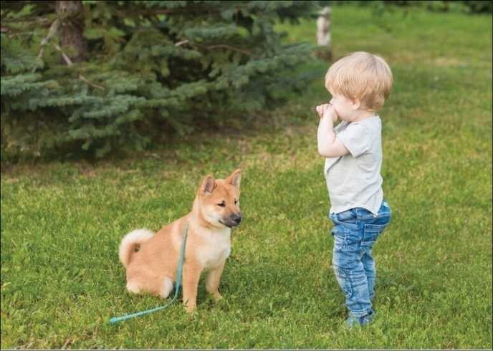](/storage/summernote/6679778aad52e6469.png)За паразитування великої кількості власоглавів можуть виникати такі **порушення у травному тракті дитини**:

* відчуття важкості у животі;
* біль переважно у нижній частині правої половини живота;
* слинотеча;
* нудота, що інколи переходить у блювоту;
* чергування проносів із закрепами.

Також може розвиватися стан, що за своїми симптомами нагадує хронічний апендицит, виразкову хворобу. За трихоцефальозу страждає і нервова система, про що свідчать такі **симптоми**:

* головний біль;
* запаморочення;
* короткочасна втрата свідомості — інколи;
* непритомність;
* припадки, що нагадують епілептичні.

Одиничні екземпляри власоглавів, які можна виявити лише з допомогою **лабораторного дослідження**, можуть не спричинити помітних ознак захворювання. Однак тривале паразитування інколи призводить навіть до анемії. Звільнитися від власоглавів складно, тому необхідно систематично вживати заходів для попередження зараження ними.

### Карликовий ціп’як

Карликовий ціп’як найбільше поширений у місцевостях із теплим і помірним кліматом. **Його збудник** — найдрібніший зі стрічкових гельмінтів, що паразитує в людині. Довжина його — близько 40 мм. Значну частину тіла складає голівка, що має чотири присоски і безліч крючків.

Тіло паразита складається із 100—200 члеників. Яйця його стають заразними з моменту виділення, оскільки містять уже дозрілий зародок. Проникнувши в організм дитини, личинка своїми гачками прикріплюється до ворсинок слизової оболонки тонкої кишки і починає там рости. Через 6—8 днів, зруйнувавши ворсинку, личинка вивільняється, щоб проникнути вже в стінку кишки, де карликовий ціп’як формується остаточно. Яйця, які він відкладає, виділяються назовні, а якщо залишаються в кишківнику, то з них теж вивільняються і починають зростати личинки.

Поки паразитів у кишківнику небагато, **перебіг захворювання** непомітний. Проте коли інвазія стає досить поширеною, виникають нападоподібні болі у животі, що локалізуються переважно довкола пупка дитини. Так само, як і за інших гельмінтозах, спостерігаються:

* пронос;
* нудота;
* посилене виділення слини;
* підвищена дратівливість;
* стійкий головний біль.

У важких випадках бувають **напади епілептичного типу**, миттєва втрата свідомості, що повторюються декілька разів на день.

## Проведення дегельмінтизації

### Профілактика гельмінтозу:

• здоровий спосіб життя  
• дотримання санітарно-гігієнічних навичок  
• правильна кулінарна обробка продуктів харчування

Дегельмінтизація — видалення гельмінтів з організму, яку проводять за призначенням лікаря. Важливо суворо дотримувати всіх його рекомендацій, адже всі лікарські препарати для дегельмінтизації токсичні і за неправильного вживання призводять до токсичного ураження печінки.

Підхід до лікування гельмінтозів у дітей має бути **комплексним і диференційованим**. Окрім специфічних антигельмінтних препаратів, у лікування за показаннями слід включати й інші: симптоматичні, антигістамінні, антианемічні препарати, ентеросорбенти, пробіотики. Також слід дотримувати дієти й режиму дня.

Потрібно підготувати дитину до дегельмінтизації: звільнити кишківник від харчових мас, щоб поліпшити контакт препарату з гельмінтами. За два дні до лікування з раціону дитини варто вилучити жири, додати напіврідку **живильну їжу**:

* знежирені молочні продукти;
* протерте варене м’ясо;
* манну кашу;
* яйця, зварені «в мішечок»;
* кисіль, чай.

Не рекомендовано переводити дитину на голодну дієту, оскільки це призводить до побічних явищ. Поширена точка зору, що оселедець, цибуля і часник сприяють виведенню гельмінтів із організму, не обґрунтована.

Перед початком прийому протигельмінтних ліків дитині необхідно призначити ентеросорбенти та антигістамінні препарати для зменшення токсичності препарату та поліпшення його впливу на гельмінтів. Після закінчення лікування також призначають ці самі препарати та на один-два дні знежирену їжу, оскільки токсичні залишки ліків можуть розчинятися в жирах, всмоктуватися кишківником і погано впливати на організм. Лікування проводять усім членам сім’ї.

## Профілактика гельмінтозів

Для того щоб запобігти зараженню гельмінтами, важливо не допускати забруднення ґрунту й води калом. Ефективна профілактика — **знезаражувати окропом** зелень, овочі і ягоди. Найпростіше — покласти овочі чи фрукти в друшляк та занурити в каструлю з окропом на одну-дві хвилини, від цього смак їх не псується, вітаміни зберігаються, а яйця гельмінтів швидко гинуть від високої температури.

Насамперед важливо своєчасно формувати та закріплювати **санітарно-гігієнічні навички** у дітей, стежити за тим, щоб діти після контакту із землею і після вбиральні, перед кожним прийомом їжі ретельно мили руки з милом.

За несприятливої епідеміологічної ситуації або за явних клінічних ознак гельмінтозу необхідно проводити дегельмінтизацію.

# 3DHautЯк убезпечити дитину від зараження гельмінтами

**Як уберегтися від укусів кліщів**

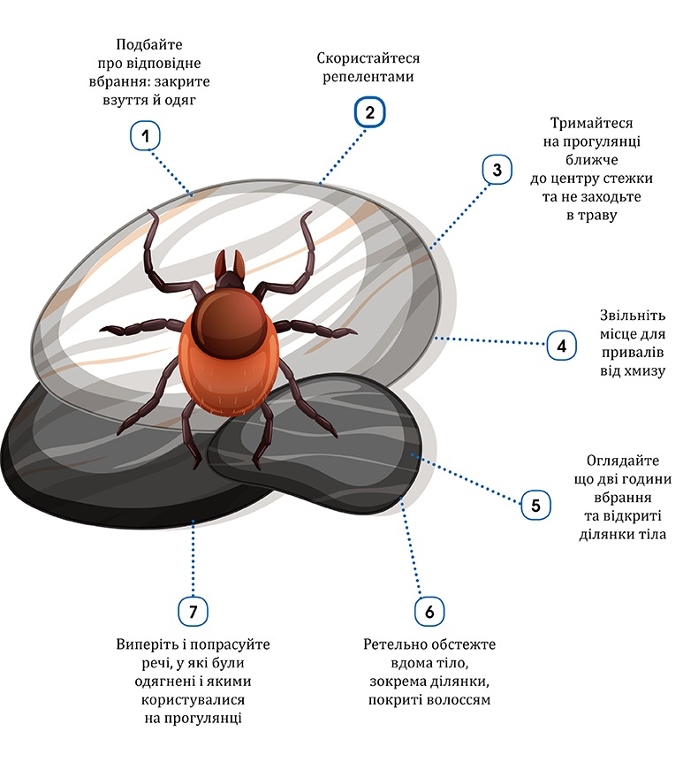

**ЯК ПРОТИСТОЯТИ СЕЗОННІЙ АЛЛЕРГІЇ**

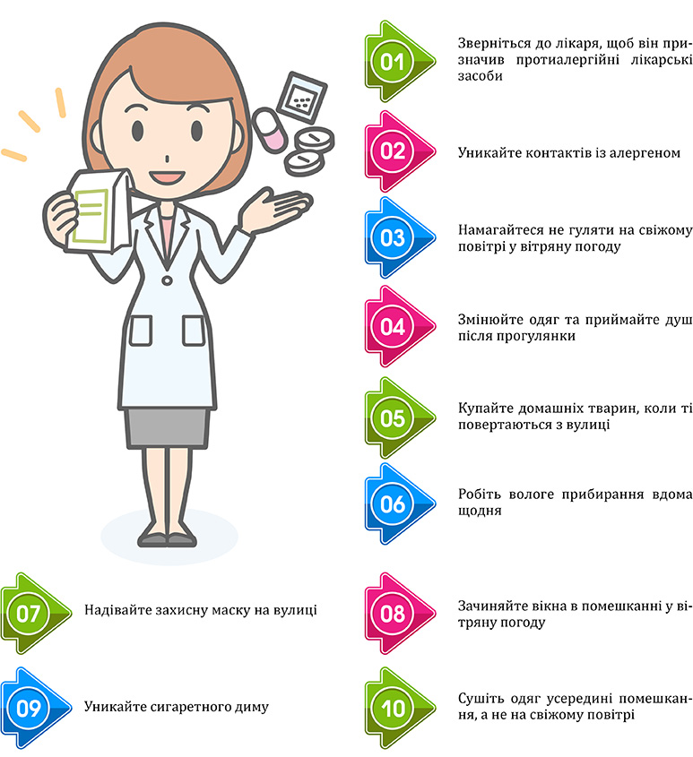

**ЗАКЛАД ДОШКІЛЬНОЇ ОСВІТИ (ЯСЛА-САДОК)**

**№1 «ДЗВІНОЧОК» САРНЕНСЬКОЇ МІСЬКОЇ РАДИ**

**Консультація для батьків:**

**Як зберегти ментальне здоров’я під час війни?**

# 

Підготувала :

старша сестра медична

**Катерина Смирнова**

За [визначенням ВООЗ](https://www.who.int/news-room/fact-sheets/detail/mental-health-strengthening-our-responsehttps:/www.who.int/news-room/fact-sheets/detail/mental-health-strengthening-our-response), ментальне здоров’я – це стан щастя та добробуту, в якому людина реалізує свої творчі здібності, може протистояти життєвим стресам, продуктивно працювати та робити внесок у суспільне життя. Це означає, що ментальне здоров’я об’єднує здоровий дух та психіку людини із соціальним складником. Воно є важливим для втілення бажань, реалізації цілей, доброго фізичного самопочуття; з іншого боку – ментальне здоров’я кожного важливе для всього суспільства.



**Як зберегти ментальне здоров’я під час війни?**

   Це питання цікавить багатьох українців. І справді, як лишатися психічно стабільним в умовах повномасштабної війни, яку агресор затіяв майже два роки тому? Спробуємо з’ясувати.

**Піклуємося про себе**

   Хто краще попіклується про вас, аніж ви самі? Так, від щоденних новин можуть опускатися руки, може накочуватися гнітючий стан, який пригнічує настрій і не дає змоги нормально працювати – це проблема багатьох людей. Тому дозволяйте собі відпочивати, дозволяйте собі нормально висипатися, щоб були сили прокидатися вранці і виконувати щоденні справи.

   Що ще має входити в піклування про себе? Це й турбота про тіло, і дотримування режиму харчування, здорова їжа і свіже повітря. Словом, кожен з нас і сам усе знає, хоча зайве нагадати про це не завадить. Як і не завадить нагадати про інформаційну гігієну. Контролюйте споживання інформації, не давайте можливості негативним емоціям затулити весь довколишній світ.

**Піклуємося про інших**

   Турбота про інших теж допомагає зберегти ментальне здоров’я під час війни. Ми живемо в найскладніший час в історії нашої держави, тому важливо пройти цей період з розумінням того, що близькі люди потребують з нашого боку посиленої уваги. В часи великої нестабільності важливо усвідомлювати, що наші рідні – важлива підтримка і опора для нас самих. А ми – для них. І навіть якщо якогось дня у вас ледве-ледве вистачатиме сил на роботу, однаково приділіть увагу близьким людям. Навіть добре слово, сказане у складний час іншій людині, може багато допомогти.

**Робіть улюблені справи**

   Сюди можемо додати десятки речей, які щодня змушують почуватися нас трішки щасливішими. Це ранковий душ і кава, прогулянки в лісі чи парку, small talk з улюбленим баристою і так далі. Складіть список щоденних маленьких справ, які роблять щасливішими саме вас. Заведіть звичку додавати до цих справ нові, і нехай ваш нотатник кожного дня збільшується бодай на одну-дві справи. Пообіцяйте собі на вихідних сходити в музей чи відвідати театр, поїдьте в інше місто чи нарешті розфрендіться з віртуальними друзями. Цей список можна продовжувати безкінечно, тож все у ваших руках. Нехай пошук нових щоденних радощів відволікає від гнітючих думок бодай на деякий час. Це справді допомагає підтримувати ментальне здоров’я під час війни.

**Допомога спеціаліста**

   Якщо відчуваєте, що «не вивозите», не затягуйте з візитом до спеціаліста. Попри табуйованість даної теми серед українців, тобто відвідування психологів і психотерапевтів, затребуваність цих медичних спеціалістів з початком повномасштабного вторгнення суттєво зросла. Самому практично неможливо пропрацювати задавнені психологічні травми, вплив яких на психіку в кризових ситуаціях лише посилюється. Поспілкуйтеся з друзями, приятелями чи колегами по роботі, чи зверталися вони до таких спеціалістів. І якщо зверталися, чи можуть порекомендувати доброго фахівця. Повірте, з такими проблемами не варто затягувати, щоб психологічні проблеми не вилилися в щось значно серйозніше.

**Контролюємо сон**

   Якщо вам хочеться спати надміру, нічого доброго в цьому нема. Як і в безсонні, яке теж вказує, як і пересипання, на проблеми з психічним здоров’ям. Сім-дев’ять годин щодоби – оптимальний сон. Якщо відчуваєте, що не вдається заснути і нормально виспатися, приймайте заспокійливе. Можна спробувати з простіших заспокійливих засобів – ромашкового чаю чи валер’янки, але якщо вони не допомагають, краще проконсультуватися з сімейним лікарем. Не забуваємо, що важить також не лише кількість сну, а я його якість. Організм повинен повноцінно відпочивати; якщо цього не відбувається, ментальні проблеми лише посиляться.

Попри ситуацію довкола кожного з нас і в Україні, не варто впадати у крайнощі і говорити чи думати виключно про одну лише війну. Вона не здатна зупинити життя, воно продовжується, у кожного з нас є ще якісь теми, які турбують чи потребують вирішення.